南 邮 关 工 委 简 报
第6期（总230期）
南京邮电大学关心下一代工作委员会 2019年4月23日

管理学院特邀校关工委马名骞老师讲党史
4月16日晚，管理学院特邀党建组织员、校关工委副主任马名骞老师为学院第十一期入党积极分子培训班全体学员讲授《中国共产党党史》。马名骞老师通过介绍中国共产党的诞生背景、奋斗历程和辉煌成就，论证了党课的主题：“中国共产党——历史的必然、人民的选择”。
马老师从百年内患外辱、先辈痛苦探索、马列传播中国、人民急切呼唤四个方面，叙述了近代中国的深重灾难和中国共产党诞生的历史背景，强调了中国共产党之所以异军突起的历史必然性和堪担使命的时代先进性。马老师以五四运动开启中国新民主主义为分水岭，按照时间顺序和重大事件为脉络，重点介绍了中国共产党领导中华民族在建党初期、土地革命时期、抗日战争时期、解放战争时期、新中国成立后新民主主义向社会主义过渡时期、社会主义建设时期、改革开放时期和中国特色社会主义新时代前赴后继地浴血奋战与彪炳千秋的辉煌历程。在此基础上，总结了中国共产党从星星之火到燎原之势，成为打不垮、拖不散、灭不掉，并且无坚不摧、无往不胜的中国革命与建设的领导核心的根本原因是：坚持实事求是，以马克思主义为指导，坚定不移走自己的路；勇担历史使命，走在时代前列，引领社会发展；牢记根本宗旨，始终代表广大人民的根本利益；坚持从严治党，全面加强党的自身建设。
马老师带领大家共同展望了令人振奋的未来，对中华民族伟大复兴梦进行了具体诠释。最后，马老师题写了“信仰”、“忠诚”、“坚守”六个大字，要求同学们从理论与实践结合的高度，汲取支撑共产主义信仰的养分，从入党誓言与人生价值结合的高度，激发对党和人民忠诚的力量，从追求理想与努力实践结合的高度，展示自己坚守党性的自觉，把入党动机融入牢记历史、不忘初心、严格自律的实际行动之中。
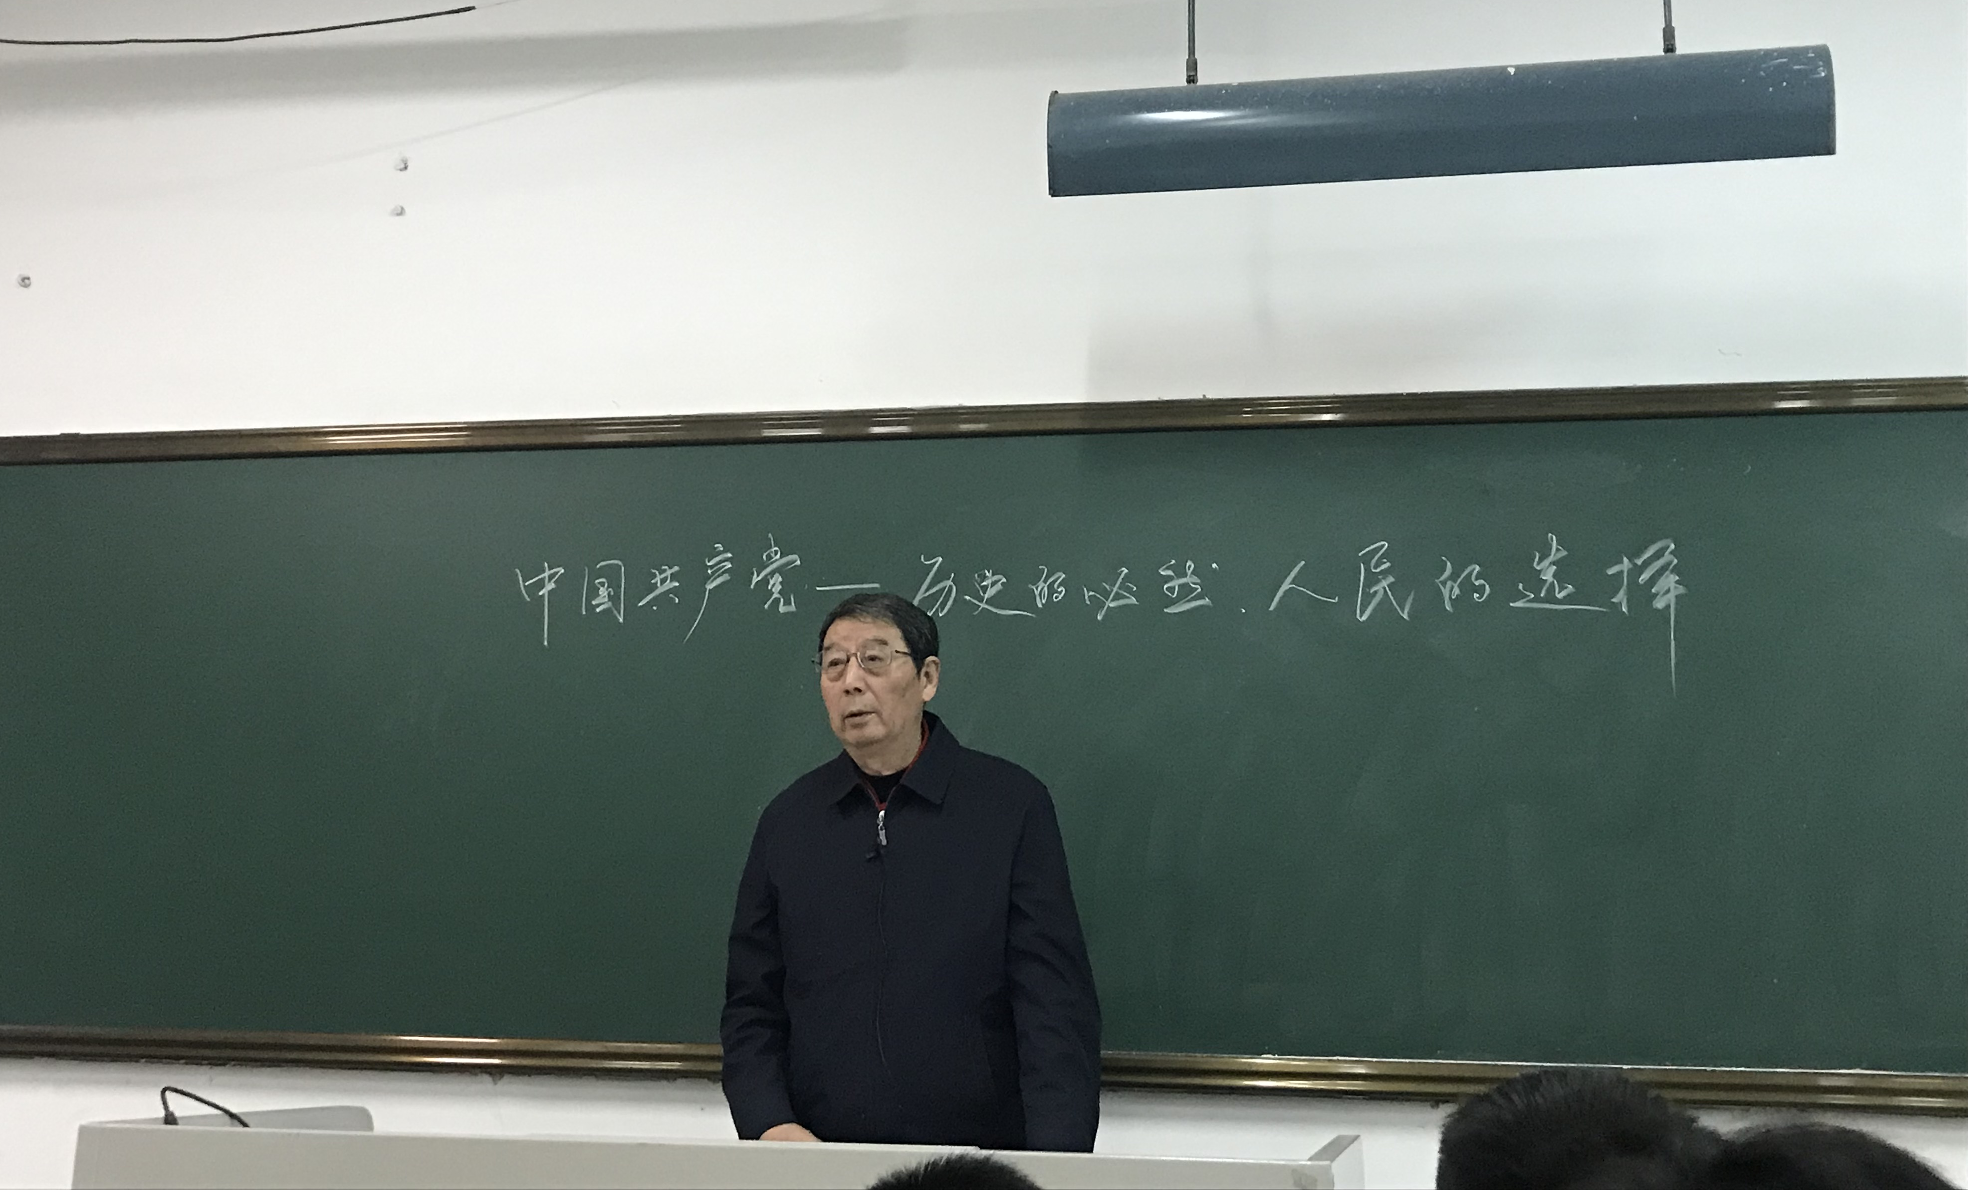
本次党课，使同学们更加深入具体地了解了中国共产党，认识到党的伟大、光荣、正确，意识到作为中国青年肩负的历史责任。同时也明白了党课学习不仅是知识的积累，更是觉悟的升华。
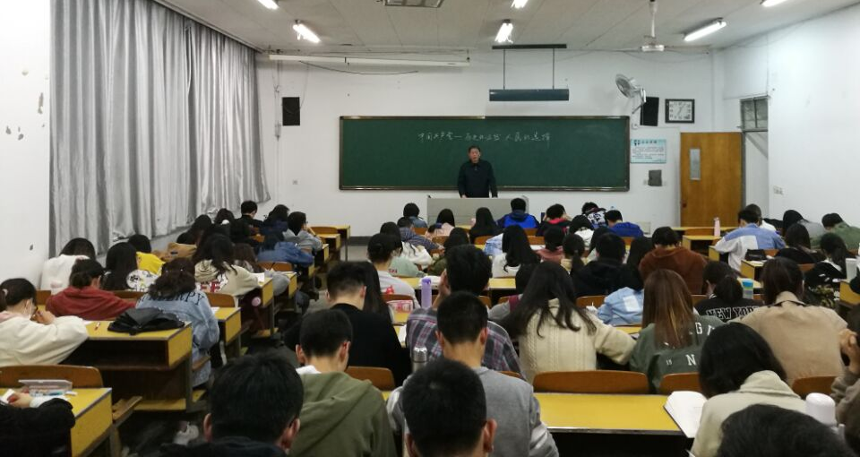
管理学院关工委
关工委颜福康老师到现代邮政学院举办《邮政与文化》专题讲座
时值学校77周年校庆，为重温邮政发展历程，学习传承南邮精神，现代邮政学院（邮政快递培训中心）、现代邮政研究院4月16日下午邀请关工委颜福康老师在图书馆四楼报告厅做客“問郵学堂”，给同学们带来一场《邮政与文化》为主题的生动讲座。本次讲座由学院分团委书记柏杨老师主持，2018级辅导员盛秋旭老师以及全体同学聆听了讲座。
颜老师从中华文化、邮政历史、邮政文化和南邮历史沉淀的邮文化四个方面向在座的同学们介绍了我国邮政的发展史。从古代邮驿到近代邮政起源再到现代邮政发展，邮政历史的千年变迁使同学们深刻感悟到历史文化的源远流长。颜老师从鸿雁传书、驿站文化、邮票文化、集邮文化、邮政标识文化等方面带领全体师生感受邮政文化的独特魅力和人文价值。在讲述到南邮历史沉淀的邮文化主题时，颜老师深情回顾了南邮从战邮培训班一步步发展壮大，到如今成为双一流学科建设高校的艰苦奋斗的历程。从校庆设计、校标设计到南邮精神的凝练，从校园内外历史遗迹存留到今天，南邮校园的邮文化蓬勃发展。颜老师希望同学们秉承邮电文化情怀，不忘初心，为母校的未来书写新的篇章。
本次讲座，加深了同学们对邮政历史及文化的了解，感受到了学校发展历程中的文化积淀与斐然成果，增强了同学们对学校的归属感、认同感和自豪感，坚定了其立志成才，不负母校的信念。
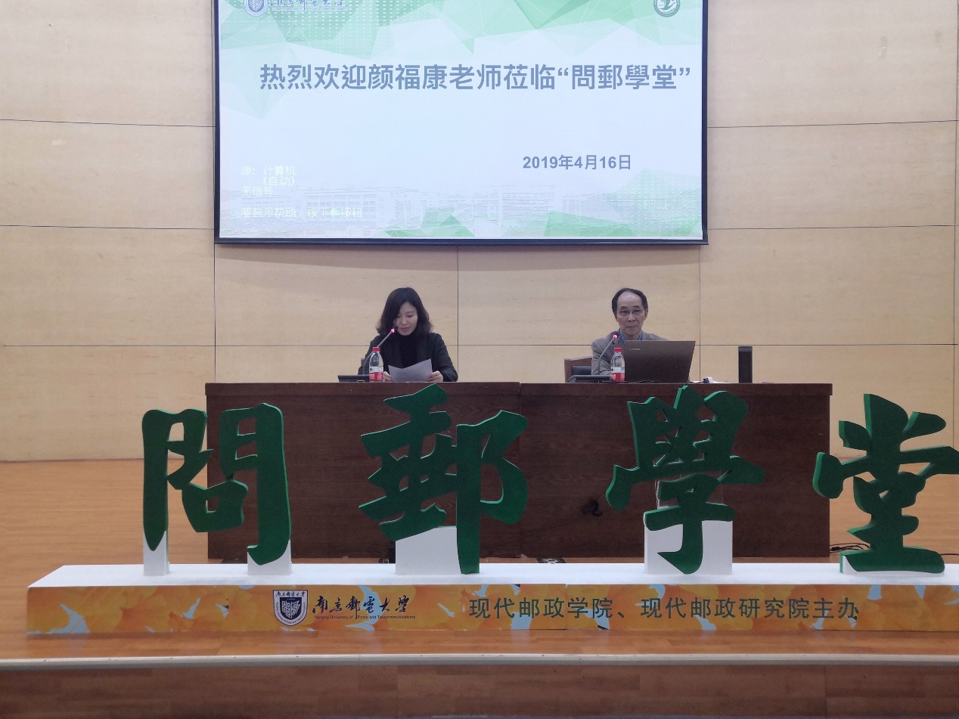
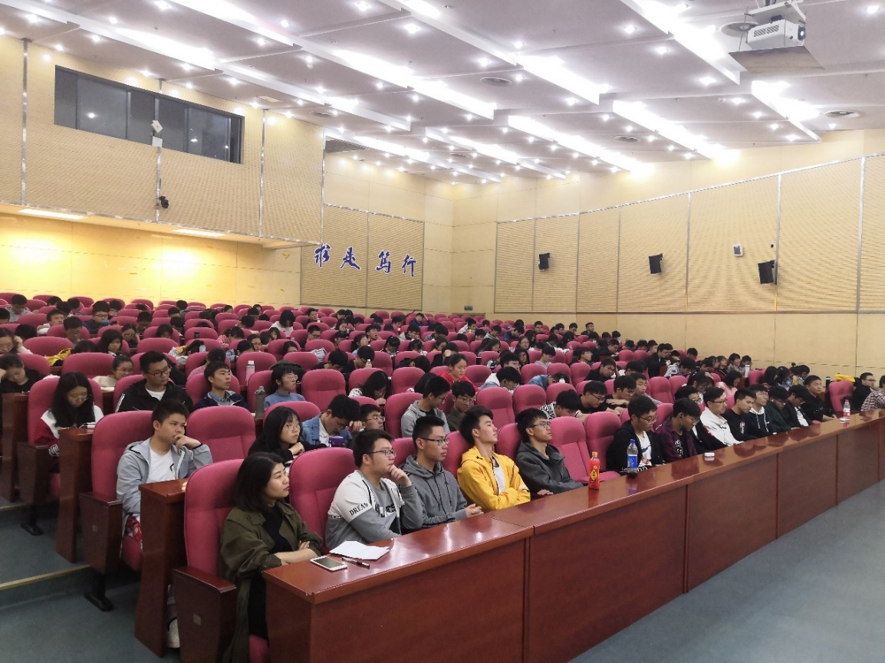
现代邮政学院、现代邮政研究院关工委
校关工委张开理老师为海外教育学院入党积极分子作修身学堂讲座
2019年4月18日，校关工委张开理老师为海外教育学院第20期入党积极分子培训班的同学们作修身学堂讲座，他以“坚定理想信念，人生必定出彩——出彩人生从相信开始”为主题，与同学们分享坚定理想信念的重要性和意义。
张老师以新东方创始人俞敏洪三次参加高考，最终考上北大一事为例，告诉同学们要相信奋斗的力量，不要轻言放弃。张老师以史为鉴，告诫同学们要铭记历史。要实现中华民族伟大复兴，需要同学们的努力。张老师鼓励同学们要认真学习，当代大学生是幸运的，今天的幸福生活是无数的革命先辈用他们的奋斗换来的，祖国的繁荣富强，更是为同学们提供了良好的学习环境。
张老师引用儒家经典《中庸》说道：“万物并育而不相害，道并行而不相悖”，这就是儒家一元浑成的理念，中华优秀传统文化这一重要思想，对治理当今世界有着非常好的启发作用。这是国与国共处之道，也是人与人相处之道，中国提出“实现中华民族伟大复兴”中国梦，世界不少国家也有自己的梦，美国梦、法国梦、非洲梦等，中国梦与其他国家的梦，也是“万物并育而不相害，道并行而不相悖”。在中法建交50周年纪念大会上，习近平总书记引用此句古语指出，中国梦是法国的机遇，法国梦也是中国的机遇。张老师强调，当代中国青年，要有包容和合作精神，才能更好地顺应全球化的趋势，才能促成中国在世界上日益深远的影响力。
入党积极分子们在课后就张开理老师的授课内容积极开展了相关讨论交流，修身学堂讲座圆满结束。
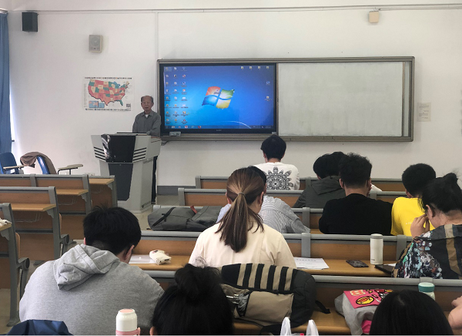
海外教育学院关工委
通信与信息工程学院2018级研究生和老同志一起举办读书交流分享会

为加强图书馆馆藏资源的有效利用，进一步提高研究生科研能力和效率。通信与信息工程学院2018级研究生于4月19日上午9点在三牌楼校区离退休处三楼会议室开展了题为“如何有效使用图书馆馆藏资源”的交流分享会，学院特别邀请了退休老同志、原校图书馆馆长严彬老师和同学们一起分享读书体会。
座谈会以分享交流的形式进行。严彬老师首先了解了研究生日常利用图书馆馆藏资源的情况以及同学们借阅的图书种类，并引导同学们针对自己的读书习惯和方法进行相互交流。严彬老师讲述了自己的读书经验，并为同学们介绍了中国图书馆图书分类法。此外，针对目前学校图书馆资源借阅少的现状，总结了两点原因：一是学生更乐意在图书馆内读书，喜欢大家一起阅读的氛围；二是部分同学确实存在不经常去图书馆的情况。严彬老师鼓励研究生一定要善于利用图书馆馆藏资源，并就如何有效利用，分享了自己的经验，在座的同学们受益匪浅。
在读书分享会上，同学们积极交流，互通有无，同时也特别感谢严彬老师带来的宝贵经验。严老师希望研究生们日后一定要多读书，读好书，尽情畅游在知识的海洋里。
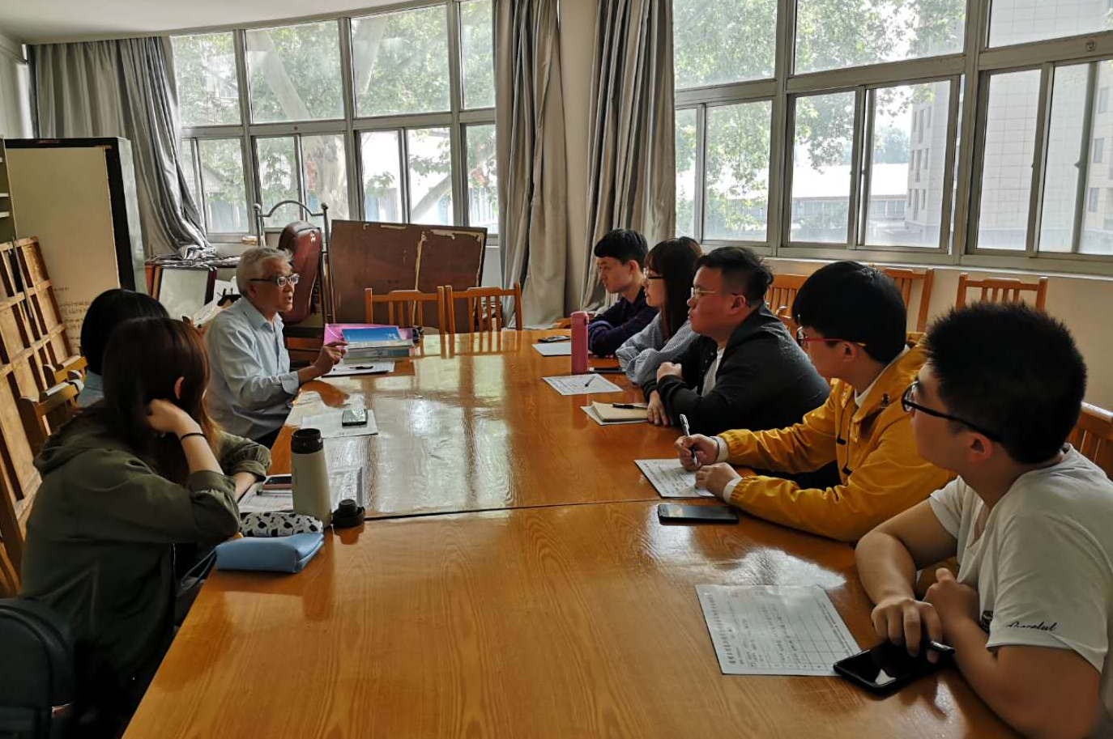
通信与信息工程学院关工委
报：省教育系统关工委 校领导
发：校关工委主任 副主任 二级关工委 委员单位

